

|  |  |
| --- | --- |
| AD SOYAD | **NAHİME BETÜL ATAĞ** |
| BULUNDUĞU İL | DÜZCE DENEYAP ATÖLYESİ |
| SINIFI | YAZILIM TEKNOLOJİLERİ D SINIFI |
| ÖDEV KONUSU | ALGORİTMA TASARIMI |

1. **SORU**

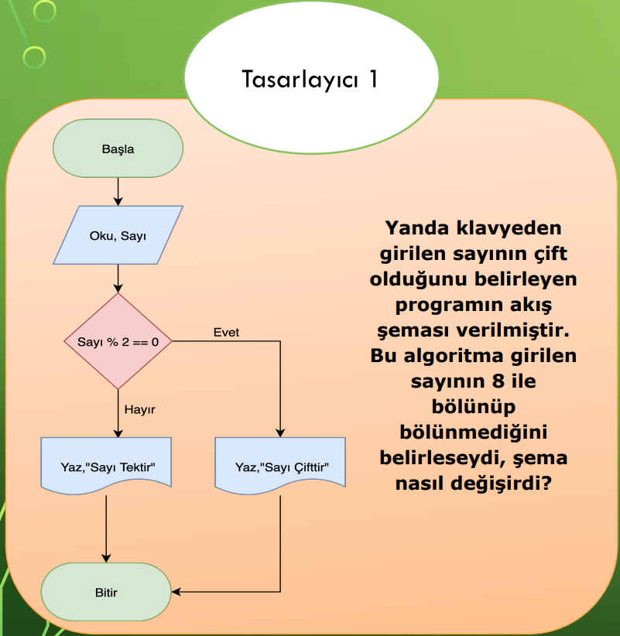

CEVAP:

Oku,sayı

Yaz,”sayıçifttir”

Sayı %8==0

Yaz,”sayı tektir”

2.SORU

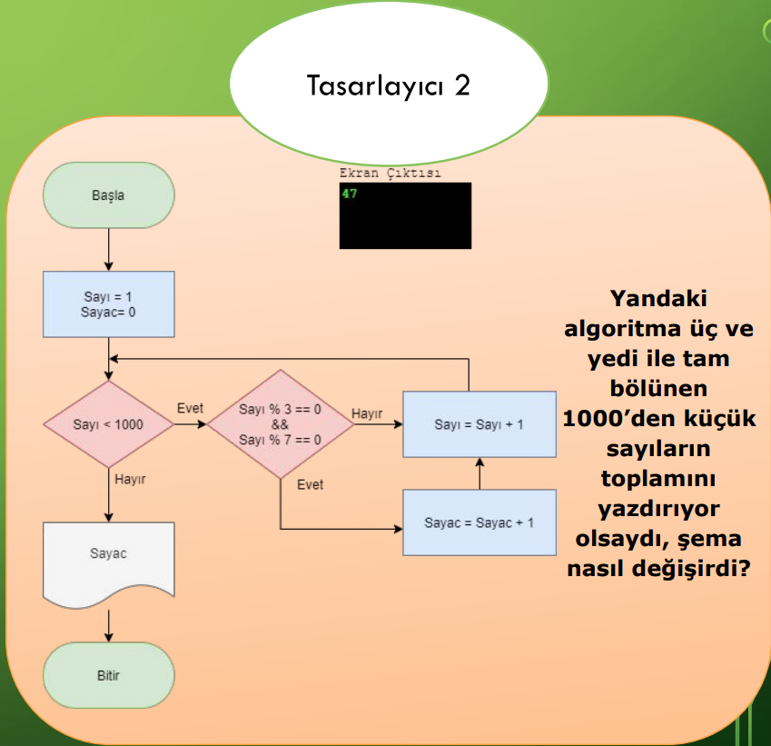

CEVAP:

Sayı= 1 sayaç= 0

Sayı=sayı+1

Sayı < 1000

Sayaç=sayaç+1

sayaç

3.soru



cevap

1<=5 0+1=1 1+1=2

2<5 1+2=3 2+1=3

3<=5 3+3=6 3+1=4

4<=5 6+4=10 4+1=5

5=5 sonuç:10

***4. soru***

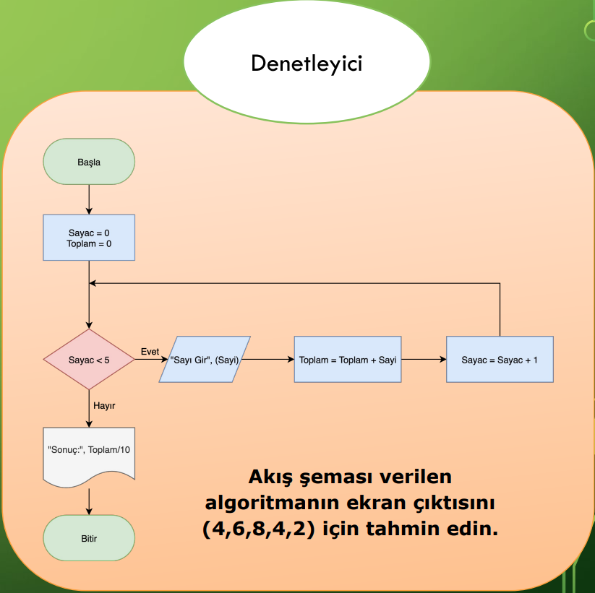

Toplam=4 sayaç=1

Toplam=10 sayaç=2

Toplam=18 sayaç= 3

Toplam=22 sayaç=4

Toplam =24 sayaç = 5

24/10=2,4